6-7 mai 2017
RAPORT de WEEKEND

Calificativ:  NEGATIV | Sfidare pe banii românilor.  100.000 de euro – bonus la stat | Antena 3 - 18:01  2min 51s
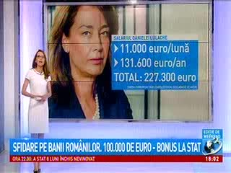 | Daniela Lulache, director general Nuclear-Electrica, încasează un bonus de 95.700 euro anual, pe lângă venitul lunar de 11.000 euro. Ea deţine o casă de 583 mp, un apartament de 170 mp în Bucureşti, bijuterii şi ceasuri în valoare de 90.000 euro.  Ministrul Energiei, Toma Petcu, a anunţat că Daniela Lulache va pleca din funcţia de conducere din cauza unor prejudicii aduse statului român.

Calificativ:  NEUTRU | Ambasador România | RealitateaTV–18:30
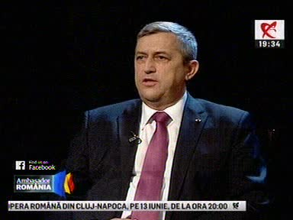 | În cadrul emisiunii „Ambasador România”, de pe postul RealitateaTV, avându-l ca invitat pe Sorin Mihai Radu, rectorul Universităţii din Petroşani, s-au discutat următoarele subiecte:  - Invitatul spune că atât Complexul Energetic Oltenia cât şi Complexul Energetic Hunedoara, prin nişte măsuri de eficientizare, prin nişte investiţii ar putea deveni relativ rentabile. Acesta spune că în anumite perioade de secetă sau îngheţ, hidrocentralele şi centrala atomo-nucleară nu pot funcţiona, şi atunci trebuie neaparat să funcţioneze această energie bazată pe combustibili fosili. Acest tip de energie are avantajul că se poate stoca, ceea ce asigură stabilitatea sistemului energetic naţional.  - Gazda emisiunii întreabă dacă potenţialii investitori la cele două complexe energetice, găsesc forţă de muncă calificată. Rectorul dă asigurări că există specializările necesare la universitatea sa, iar dacă e nevoie de altceva se pot înfiinţa noi programe postuniversitare.  - Rectorul afirmă că Valea Jiului este o vale a energiei şi că este nevoie de colaborare între intreprinderile din zonă, universitate şi autorităţile locale şi judeţene.  - Sorin Mihai Radu mai spune că securitatea energetică şi securitatea informatică sunt foarte importante pentru România. Acesta spune că avem rezerve de cărbune pentru 80-100 de ani.

Calificativ:  NEUTRU | Realitatea românească | RealitateaTV–22:00
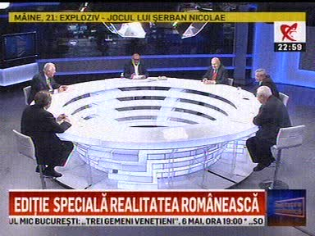 | În cadrul emisiunii „Realitatea românească”, de pe postul RealitateaTV, avându-i ca invitaţi pe Ioan Avram, fost ministru al industriei constructoare de maşini, Emanuel Babici, fost ministru adjunct şi secretar de stat al industriei, Teofil Gherasim, fost secretar de stat, Vasile Baltac, fost adjunct de ministru si secretar de stat şi Jan Constantinescu, fost vice-prim-ministru, s-au discutat următoarele subiecte:  - Emanuel Babici spune că toate turbinele energetice din România, şi pe cărbune şi pe gaz până la 50MW, erau realizate la Reşiţa. În momentul când s-a decis ca Reşiţa să se axeze pe hidroenergetică şi IMGB-ul pe termoenergetică, turbinele de 50 mw au trecut la IMGB. Am preluat licenţe de turbine de 330MW şi ulterior de 700 MW de la americani. Acesta mai spune că nu s-a mai făcut nicio turbină de 15 ani, că le-am adus din import, în timp ce la IMGB se pot face turbine de 500MW. Spune că tot la IMGB s-au produs multe elemente pentru reactorul 2 de la Cernavodă.  - Ioan Avram spune că România are minereuri şi zăcăminte în subteran. Americanii care sunt interesaţi de gazul din Marea Neagră ar trebui să facă exploatarea şi în favoarea statului. Acesta mai spune că România a cumpărat uraniu în condiţiile în care avem rezerve de uraniu care nu pot fi valorificate pentru că nu s-a făcut nicio investiţie în 27 de ani. Unităţile 3 şi 4 de la Cernavodă nu s-au făcut în 27 de ani, deşi în plan erau 10 reactoare, 5 la Cernavodă şi 2 la Făgăraş, 1 la Piatra Neamţ şi 2 pe Someş.  - Teofil Gherasim e de părere că nu ar trebui separat cărbunele de hidro, eolian şi restul energiilor pentru că singur nu îşi poate retehnologiza parcul şi e nerentabil.  - În rest tehnocraţii epocii de aur au oferit exemple şi detalii tehnice din perioada Ceauşescu.

